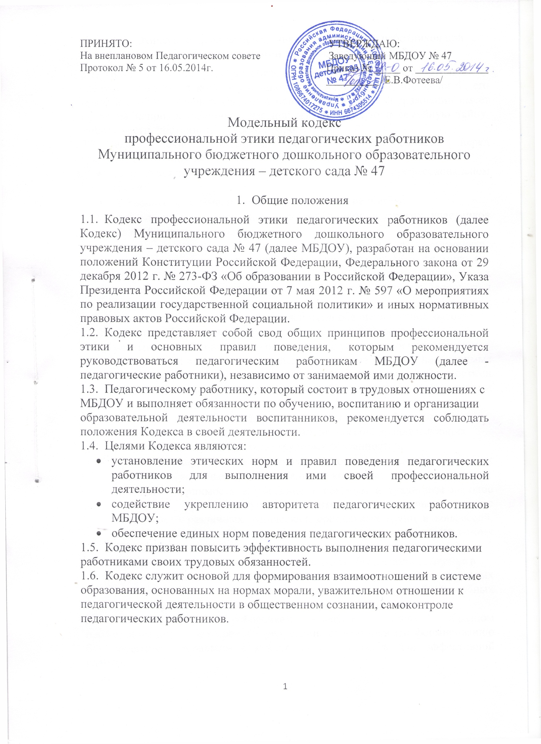
- Этические правила поведения педагогических работников при выполнении ими трудовых обязанностей
- При выполнении трудовых обязанностей педагогическим работникам
следует исходить из конституционного положения о том, что человек, его права и свободы являются высшей ценностью, и каждый гражданин имеет право на неприкосновенность частной жизни, личную и семейную тайну, защиту чести, достоинства, своего доброго имени.
- Педагогические работники, сознавая ответственность перед государством, обществом и гражданами, призваны:
- осуществлять свою деятельность на высоком профессиональном уровне;
- соблюдать правовые, нравственные и этические нормы;
- уважать честь и достоинство воспитанников и других участников образовательных отношений;
- развивать у воспитанников познавательную активность, самостоятельность, инициативу, творческие способности, формировать гражданскую позицию, способность к труду и жизни в условиях современного мира, формировать у обучающихся культуру здорового и безопасного образа жизни;
- применять педагогически обоснованные и обеспечивающие высокое
качество образования формы, методы обучения и воспитания;
- учитывать особенности психофизического развития воспитанников и
состояние их здоровья, соблюдать специальные условия, необходимые для получения образования лицами с ограниченными возможностями здоровья, взаимодействовать при необходимости с медицинскими организациями;
- исключать действия, связанные с влиянием каких-либо личных,
имущественных (финансовых) и иных интересов, препятствующих
добросовестному исполнению трудовых обязанностей;
- проявлять корректность и внимательность к воспитанникам, их родителям (законным представителям) и коллегам;
- проявлять терпимость и уважение к обычаям и традициям народов России и других государств, учитывать культурные и иные особенности различных этнических, социальных групп и конфессий, способствовать межнациональному и межконфессиональному согласию воспитанников;
- воздерживаться от поведения, которое могло бы вызвать сомнение в
добросовестном исполнении педагогическим работником трудовых обязанностей, а также избегать конфликтных ситуаций, способных нанести ущерб его репутации или авторитету МБДОУ.
- Педагогическим работникам следует быть образцом профессионализма, безупречной репутации, способствовать формированию благоприятного морально- психологического климата для эффективной работы.
- Педагогическим работникам надлежит принимать меры по недопущению коррупционно-опасного поведения педагогических работников, своим личным поведением подавать пример честности, беспристрастности и справедливости.
- При выполнении трудовых обязанностей педагогический работник не допускает:
- любого вида высказываний и действий дискриминационного характера по признакам пола, возраста, расы, национальности, языка, гражданства, социального, имущественного или семейного положения, политических или религиозных предпочтений;
- грубости, проявлений пренебрежительного тона, заносчивости, предвзятых замечаний, предъявления неправомерных, незаслуженных обвинений;
- угроз, оскорбительных выражений или реплик, действий, препятствующих нормальному общению или провоцирующих противоправное поведение.
- Педагогическим работникам следует проявлять корректность, выдержку, такт и внимательность в обращении с участниками образовательных отношений, уважать их честь и достоинство, быть доступным для общения, открытым и доброжелательным.
- Педагогическим работникам рекомендуется соблюдать культуру речи, не допускать использования в присутствии всех участников образовательных
отношений грубости, оскорбительных выражений или реплик.
- Внешний вид педагогического работника при выполнении им трудовых обязанностей должен способствовать уважительному отношению к педагогическим работникам и организациям, осуществляющим образовательную деятельность, соответствовать общепринятому деловому стилю, который отличают официальность, сдержанность, аккуратность.
- Ответственность за нарушение положений Кодекса
- Нарушение педагогическим работником положений настоящего Кодекса рассматривается на заседаниях коллегиальных органов управления, предусмотренных уставом образовательной организации и (или) комиссиях по урегулированию споров между участниками образовательных отношений.
- Соблюдение педагогическим работником положений Кодекса может учитываться при проведении аттестации педагогических работников на соответствие занимаемой должности, при применении дисциплинарных взысканий в случае совершения работником, выполняющим воспитательные функции, аморального проступка, несовместимого с продолжением данной работы, а также при поощрении работников, добросовестно исполняющих трудовые обязанности.

